

**「子育てはじめの一歩＆体を使った遊び」**

**「子どもにウケる♪絵本の読み聞かせ・**

**いらいらしない子育て＆夫婦のパートナーシップ」**

**２０２２**

**横浜市　父親育児支援講座**





父親育児について、講師が自身の失敗談や笑い話を交えてお話ししていきます。　　　　　　夜中のミルクやおむつ替え・泣き止ませなど、期待と不安が入りまじる初めてづくしの

子育てを楽しみたいと思うパパへお奨めの講座です！

1. **開催日時 第１回：10月１５日（土）　１０：３０～１２：００**

**「子育てはじめの一歩＆体を使った遊び」**

**第２回:２０２３年２月１８日（土） １０：３０～１２：００**

**「子どもにウケる♪絵本の読み聞かせ・**

**いらいらしない子育て＆夫婦のパートナーシップ」**

**2. 参加費　　 無料**

**3. 対象 育児を楽しみたいパパ、これからパパになる方　　先着３名**

**※どちらか１回の参加も可能です。※子どもやママも一緒に参加できます。**

**４. 開催場所　 親と子のつどいの広場　ぎんがむら**

**５. 申込み　　 事前予約制　来所・電話またはHP**

🌸 こっころHP … <http://www.kokkoro.org>　電話番号…045-340-0013

終了しました

＜講師の紹介＞

第1回：澤井　宏　（さわい　ひろし）

小６・小２の２児のパパです。IT企業で働く傍ら、育児支援の活動をしています！

育児交流も１０年以上

経ちました！！

・「お父さんと笑おう」

２０１９年度のゲストパパ

・ファザーリングジャパン会員

・峯学童 保護者会会長

第２回：古長　克彦　（こちょう　かつひこ）

横浜市中区在住の８歳娘・４歳息子のパパです。

夫婦共働き、IT企業でテレワークと出社の

ハイブリッドワークに加え副業

としてweb製作会社の顧問

をしながら日々育児に奮闘

しています

全日本育児普及協会認定講師

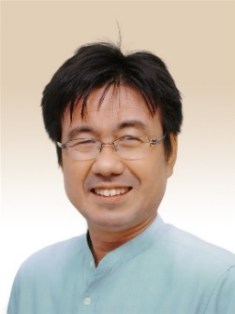

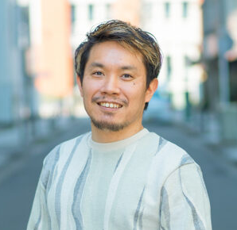

****主催：横浜市こども青少年局

問合せ：親と子のつどいの広場　ぎんがむら



**

〒240-0064　横浜市保土ケ谷区峰岡町3‐４１７

アーバンヒルズ峰岡４F

📞０４５-３３１-０４６８